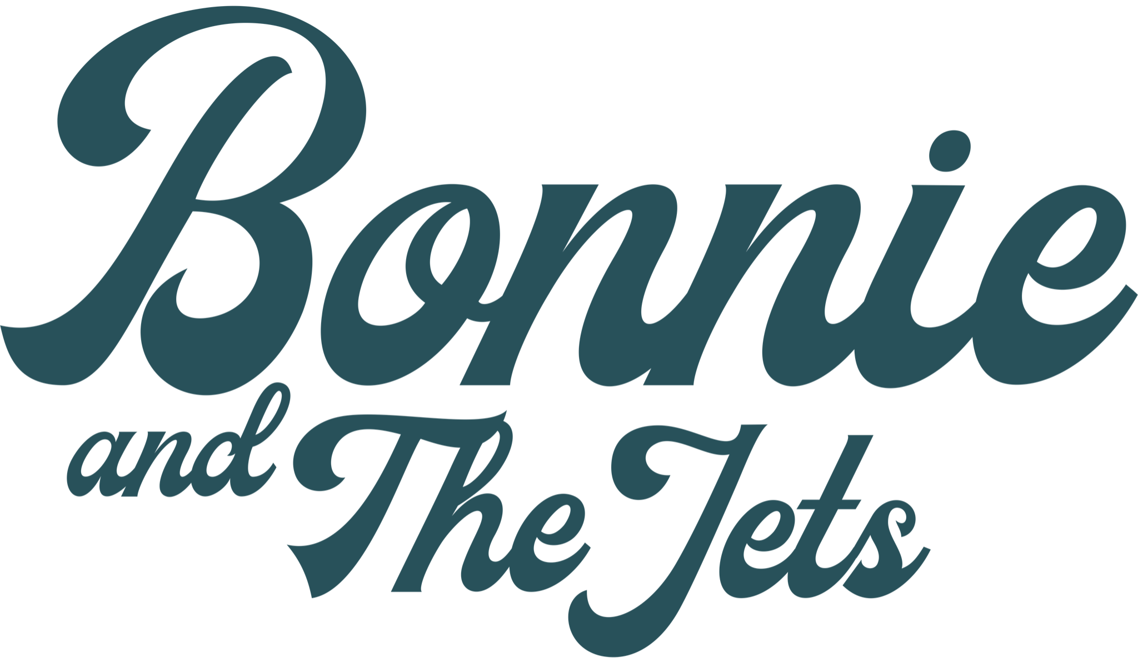

Prisvinnende Bonnie And The Jets er et nyskapende band i vinden og har tross sin relativt korte levetid bygd seg opp et godt rykte, både i inn- og utland.
Låta “Endless Summer” vant i januar 2023 prisen for “Best Song of the Year” i britiske Radio WigWam. Med tidvis sterke referanser til 60 & 70-tallets lydbilde, er likevel bandets egenart noe som må oppleves. De har valgt å kalle sitt sound soul-rock og er å regnes som pionerer innenfor denne genren. Debutalbumet ble sluppet august 2022 og høstet gode kritikker. Musikkvideoen til debutlåta “Same Old Game” kom til semifinalen i prestisjefylte ISC (International Songwriters Competition). Låtene deres går i rotasjon på både amerikanske og britiske radiostasjoner og har fått flere gode omtaler i ulike musikkblogger og presse, både utenlands og hjemme. Nå er de straks ferdig med innspillingen av sitt andre album.

Bandet er driftig og gjør det meste selv; Bonnie skriver låter, gitarist Dagfin bidrar sporadisk i låtskrivingen, i tillegg til å være bandets produsent og trommeslager Eiliv mikser. Sammen utgjør de, med sine forskjellige referanser og musikalske bakgrunner, en interessant kombinasjon.
Musikalske referanser i tilfeldig rekkefølge er: Motown, Stax, ELO, KISS, Led Zeppelin, Deep Purple, Bee Gees, Dr. John, Aretha Franklin +++

Bonnie And The Jets, som i navnet for mange assosieres til Elton Johns hit med nesten identisk navn, kan sies å ha funnet sitt musikalske uttrykk i en omfavnelse av det autentiske 60 & 70-talls lydbilde. Med ærlige og drømmende tekster i melodiøse landskap som kravler seg innom både blues, soul, mystisk pop og rock, har frontfigur og låtskriver Caroline Bonnet, funnet et egenartet uttrykk sammen med instrumentalistene i bandet. De har selv erklært sin sjanger for å være `soul-rock`.

Caroline “Bonnie” Bonnet bestemte seg høsten 2019, etter mange år involvert i diverse prosjekter i musikkbransjen, for å starte et band på ordentlig. Med fellesskapet, kjærligheten til musikken og kreativiteten som hovedfokus.

Under et lengre opphold på Kanariøyene august 2019 kom bandets første demoer til live. De fleste av dem videreføringer fra gammelt materiale Bonnet hadde hatt liggende i mange år. Sammen med hennes høyre hånd og medgründer av gruppen; gitarist, multiinstrumentalist og produsent Dagfin Hjorth Hovind, begynte de å grave dypt i gamle låt-idéer. Senere samme høst ble trommeslageren Eiliv Sagrusten introdusert for prosjektet og ble raskt en del av kjernen i Bonnie And The Jets.

I februar 2020 ble “grunn-kompet” til debutalbumet spilt inn i ærverdige Velvet Recording i Spydeberg. Tiden det tok å gjennomføre produksjon og ferdigstilling av nevnte album ble betraktelig lenger enn antatt på grunn av pandemien. De fikk derfor også ekstra god tid til å finpusse sounden sin. Bandets første live-konsert fant sted august 2022. Da kom også debutalbumet både på vinyl, CD og digitalt.
Konsertrunden i forbindelse med debutalbum-slippet fikk mye god oppmerksomhet, så vel som plata i seg selv. De har fått gode anmeldelser for både albumet og de ulike singlene:

Link til anmeldelser her

Fokuset og det langsiktige målet har alltid vært å dyrke det autentiske, både når det kommer til instrumenter, stemmer og innspilling. Dette med sterke melodier og tekster som et solid fundament. Når det er sagt, er bandet også opptatt av å eksperimentere med forskjellige tilnærminger og stiler i sitt uttrykk. Det er ingenting som overlates til tilfeldighetene i Bonnie and the Jets. De lanserte blant annet sin egen tegneseriestripe i forbindelse med debutalbumet laget av Marius Dokken. Den siste tiden har C. Bonnet samarbeidet i økende grad med den anerkjente tekstforfatteren Jeff Wasserman.

Bandnavnet gjorde det naturlig for frontfigur Bonnet å spille ut sitt alter-ego Bonnie. Inspirert av legender som David Bowie `s Ziggy Stardust, spiller hun ut Bonnies karakteristika og artisteri på scenen.

Hvem er Bonnie?

Bonnie kan sies å være en superkvinne som får til å leve ut drømmene sine og er derfor et forbilde for andre kvinner og menn. Hun mener at alle har en “Bonnie” inni seg og at Bonnie representerer den beste versjonen av en selv. Bonnie er sterkt knyttet til sitt indre barn og sin skjebne.
Som tekstforfatter er Bonnie representert ved å inneha mye livserfaring og klokskap og strør en del selvutviklende råd i sine budskap og sitt uttrykk.

I låt-tekstene på album # II kommer dette ennå tydeligere fram enn før. Eksempelvis i låta `Reinvent Yourself` som handler om det å gjenoppfinne seg selv og søke etter ens indre barn.

Bandet fikk en solid opptur da de vant prisen for `Best Song of The Year` i Radio Wigwam Award som gikk av stabelen januar 2023. De fikk mye omtale her hjemme og har i etterkant besøkt UK flere ganger for å spille. Våren 2024 reiser de til Frankrike for å spille på en bluesfestival der og er booket til flere festivaler i Norge sommeren 2024.

Bonnie And The Jets er:

Caroline “Bonnie” Bonnet - vokal
Dagfin Hjorth Hovind - gitar
Eiliv Sagrusten - trommer
Kristian Wentzel - keys
Johanna Dahl Bryne - kor og perkusjon
Torstein Guttormsen - bass

